My Eclipse ile EJB

Hello projesi

File > New > EJB Project (Optional Maven Support)

Proje adı HELLO yazılsın. J2EE Specification Level Java EE 5.0 EJB3 seçilsin. Add support for Entitiy beans (add JPA capabilities) işaretli olmasın. Finish’e basılsın.

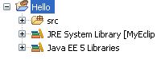 | Basit bir dizin yapısı vardır.

Stateless Session Bean Oluşturma

Önce bir paket oluşturalım: org.cdernek.ejb3

org.cdernek.ejb3 paketi içinde IMyBean isimli bir arayüz oluşturalım. java.io.serializable arayüzünden türetelim. Bu arayüz içinde public String sayHello (String name) metodu tanımlayalım.

package org.cdernek.ejb3;

import java.io.Serializable;

public interface IMyBean extends Serializable {
public String sayHello(String name);
}

Aynı paket içinde New > EJB3 Session Bean’den MyBean isimli bir bean oluşturalım. Stateles ve Create Interface seçeneklerinden Local/Remote aynı anda seçilsin.

package org.cdernek.ejb3;

import javax.ejb.Stateless;

@Stateless
public class MyBean implements MyBeanLocal, MyBeanRemote {

}

MyBeanLocal, MyBeanRemote arayüzleri IMyBean arayüzünden türetilsin (extends).

package org.cdernek.ejb3;

import javax.ejb.Local;

@Local
public interface MyBeanLocal extends IMyBean{

}

package org.cdernek.ejb3;

import javax.ejb.Remote;

@Remote
public interface MyBeanRemote extends IMyBean{

}

MyBean sınıfı içinde sayHello metodu overrite edilmelidir.

package org.cdernek.ejb3;

import javax.ejb.Stateless;

@Stateless
public class MyBean implements MyBeanLocal, MyBeanRemote {

public String sayHello(String name) {
// TODO Auto-generated method stub
return "Merhaba " +name;
}

}

Projeyi deploy edelim.

Önemli Not:Window/Preferences altında MyEclipse Enterprise Workbeanch/Servers/Glassfish/Glassfish 2.x seçilsin. Gerekli dizin ayarı yapıldıktan sonra JDK’dan doğru JDK ayarı yapılmalıdır.

Client Uygulaması

New>Class seçelim. public static void main.. işaretli olsun. Uygulamanın adına MyBeanClient diyelim.

Projeye appserver-rt.jar ekleyelim. Glassfish 2.x altında library dizini içinden bulunabilir. Build Path/Configure Build Path altında Libraries/Add External JARs..

public class MyBeanClient {

/**
* @param args
*/
public static void main(String[] args) {
// TODO Auto-generated method stub

InitialContext ctx;
try {
ctx = new InitialContext();
MyBeanRemote bean = (MyBeanRemote) ctx
.lookup("org.cdernek.ejb3.MyBeanRemote");
System.out.println(bean.sayHello("Metin"));
System.out.println("Bitti..");
} catch (NamingException e) {
// TODO Auto-generated catch block
e.printStackTrace();
System.out.println("hatali..");
}

}

}

Glassfish 2.x server’ini çalıştıralım. Programımızı çalıştıralım..

Önemli Not: ImyBean dosyası yerine MyBeanLocal ve MyBeanRemote içine bussiness metodları tanımlanabilir. Dolayısıyla bu dosyalarin extends etmesine gerek yoktur.

Glassfish Server’i

http://localhost:4848/login.jsf

user: admin
passw: adminadmin

<jta-data-source>jdbc/sample</jta-data-source>

jdbc:derby://localhost:1527/sample

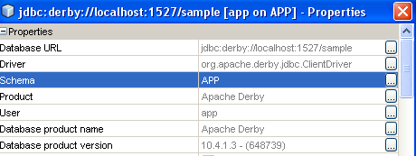

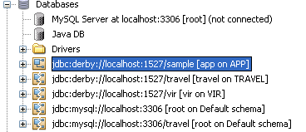

<?xml version="1.0" encoding="UTF-8"?>
<persistence version="1.0" xmlns="http://java.sun.com/xml/ns/persistence" xmlns:xsi="http://www.w3.org/2001/XMLSchema-instance" xsi:schemaLocation="http://java.sun.com/xml/ns/persistence http://java.sun.com/xml/ns/persistence/persistence_1_0.xsd">
<persistence-unit name="Person11-ejbPU" transaction-type="JTA">
<jta-data-source>jdbc/sample</jta-data-source>
<properties/>
</persistence-unit>
</persistence>

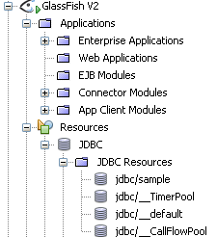 | 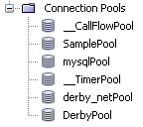

Glassfish Server’inde jndi tanımı

http://localhost:4848/login.jsf

user: admin
passw: adminadmin

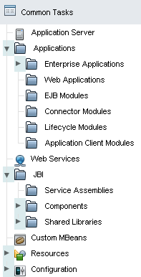 | 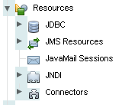  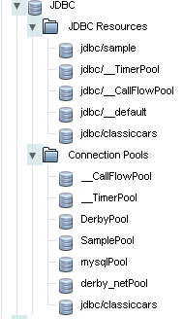

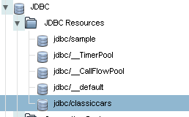 | 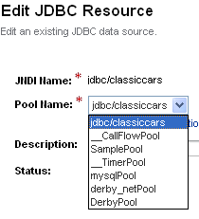

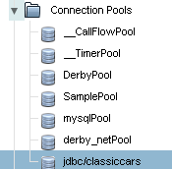 | 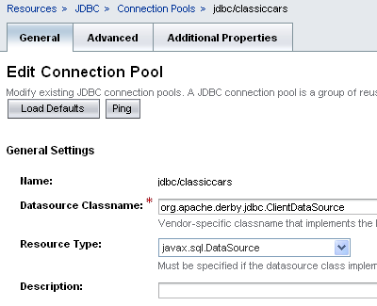
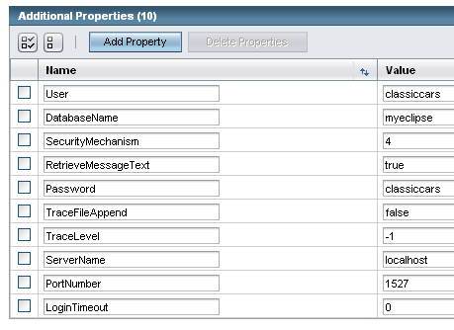

Netbeans için Yapılmış Tanım
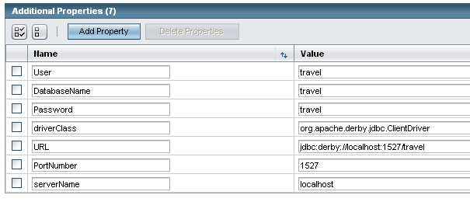

Customer projesi
File > New > Enterprise Application Project

Proje adı Customer yazılsın. J2EE Specification Level Java EE 5.0 EJB3 seçilsin

New web module project
New ejb module project

işaretli olsun.
Next > Next>

denildikten sonra. Add support for Entitiy beans (add JPA capabilities) işaretli olsun. Tekrar Next’e basıldığında JNDI data source tanımı gelecektir. Aşağıdaki gibi doldurulsun. Gerekirse Update List’e basılsın. Derby server’i çalışıyor olmalı.

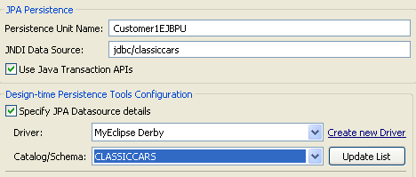

Finish’e basıldıktan sonra CustomerEJB/META_INF altındaki persistence.xml aşağıdaki gibi olacaktır.

persistence.xml
<?xml version="1.0" encoding="UTF-8"?>
<persistence xmlns="http://java.sun.com/xml/ns/persistence"
xmlns:xsi="http://www.w3.org/2001/XMLSchema-instance" xsi:schemaLocation="http://java.sun.com/xml/ns/persistence http://java.sun.com/xml/ns/persistence/persistence_1_0.xsd" version="1.0">
<persistence-unit name="CustomerEJBPU" transaction-type="JTA">
<jta-data-source>jdbc/classiccars</jta-data-source>
</persistence-unit>
</persistence>

DB Browser aşağıdaki gibi ayarlanmış olsun.

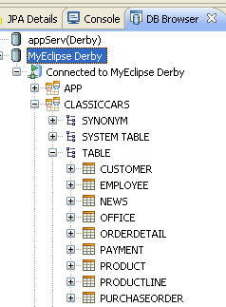

Customer tablosu üzerinde iken sağ tuşa basıp EJB Reverse Engineering seçelim. Gelen pencereyi de aşağıdaki gibi dolduralım.Doğrudan Finih’e basalım.

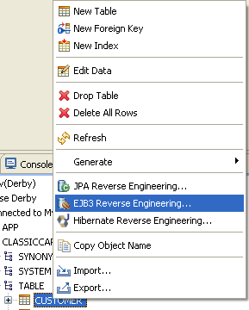 | 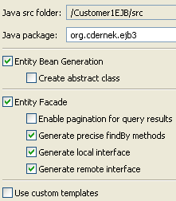

İşlem bittikten sonra aşağıdaki dosyalar oluşacaktır. MyBeanClient dosyası sonradan kendimiz tarafından oluşturuldu.

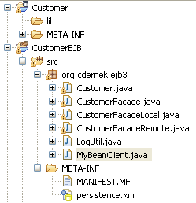

Customer tablosu Payment tablosu ile bağlantılı olduğundan başlangıçta hata alırız. Ya Payment ve ilgili tüm tablolar için reverse engineering yaparız, ya da ilgili hatalari silerek düzeltiriz.

Client Uygulaması

New>Class seçelim. public static void main.. işaretli olsun. Uygulamanın adına CustomerClient diyelim.

Proje’nin EJB modülü üzerinde iken appserver-rt.jar ekleyelim. Glassfish 2.x altında library dizini içinden bulunabilir. Build Path/Configure Build Path altında Libraries/Add External JARs..

Glassfish 2.x server’ini çalıştıralım. Programımızı çalıştıralım.(Build ve deploy gerekebilir)

public static void main(String[] args) {
// TODO Auto-generated method stub

InitialContext ctx;
try {
ctx = new InitialContext();
CustomerFacadeRemote customer= (CustomerFacadeRemote) ctx
.lookup("org.cdernek.ejb3.CustomerFacadeRemote");

List<Customer> customers = customer.findAll();
for (Customer customer2 : customers) {
System.out.println(customer2.getCustomername());
}
System.out.println("Bitti..");
} catch (NamingException e) {
// TODO Auto-generated catch block
e.printStackTrace();
System.out.println("hatali..");
}

}

}

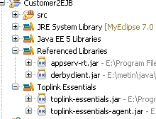 | Profilde tanımlanan ile aynı olmalı
MyEclipse Library

